**Паспорт та інструкція з безпеки акумуляторної батареї**

**«ОТУ 4S5P»**

1. Специфікація, технічні характеристики

|  |  |
| --- | --- |
| 1. Призначення | системи енергоживлення |
| 1. Розміри Ш*В*Д ,мм | 106x75x85 |
| 1. Вага ,кг | 1,42 |
| 1. Електрична схема (S послідовна та P паралельна кількість комірок) | 4S5P |
| 1. Номінальна ємність , W*h / A*h | 288 / 20 |
| 1. Номінальна вихідна напруга, В | 14,4 |
| 1. Максимальна/мінімальна загальна припустима напруга, В | 16,8/12 |
| 1. Рекомендований струм заряду/розряду, А | 10/75 |
| 1. Максимальний струм заряду/розряду (А) | 30/100 |
| 1. Тип встановленої BMS | - |
| 1. Температура експлуатації (°C) | (+5°C - +45°C) |
| 1. Температура зберігання (°C) | (-10°C - +45°C) |
| 1. Відносна вологість роботи та зберігання | 50 ± 15%. |
| 1. Очікуваний термін експлуатації | 7 років + |
| 1. Силовий роз’єм | XT90 |
| 1. Тип елементів | TENPOWER 40TG |
| 1. Ємність елемента, А*h | 4,0 |
| 1. Балансирні дроти | 22AWG |
| 1. Балансирний роз’єм | XH2.54 7pin |
| 1. Силові дроти | 10AWG |
| 1. Довжина силових дротів, м | 0,1 |

2. КОМПЛЕКТНІСТЬ.

Акумуляторна батарея - 1 шт.

Паспорт виробу - 1 шт.

3. ЗАГАЛЬНИЙ ОПИС ВИРОБУ.

Літій-іонна акумуляторна батарея «ОТУ 4S5P» надає можливість користування сучасною технологією енергоживлення в будь-якому місці за прийнятною вартістю. Вона може використовуватися для підтримки надійного живлення різних видів обладнання у складі систем автономного енергозабеспечення .

Батареї «ОТУ 4S5P» збираються з нових Li-Ion елементів по схемі 4S5P.

Виріб не є токсичним, не забруднює навколишнє середовище.

Зовнішній вид батареї показаний на малюнку 1.

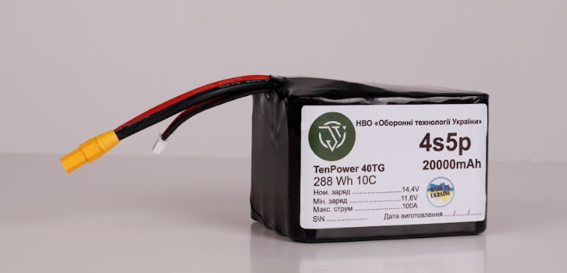

Мал. 1 Зовнішній вид батареї .

4. БЕЗПЕКА.

* 1. Особливості.

Виріб працює у складі систем автономного енергоживлення та адаптований до безперервної роботи при постійному навантаженні, для забезпечення гарантованого електропостачання важливого електрообладнання. Великий час резервного електропостачання досягається завдяки коректному розрахунку та встановленню необхідної ємності батарейної збірки.

* 1. Заходи безпеки.

**Увага!** Особиста безпека користувача дуже важлива, тому перед використанням виробу уважно прочитайте дане керівництво.

Батарея не має вбудованого BMS (плати контролю та захисту), тому заряджати батарею необхідно зарядними пристроями з контролем напруги по кожному елементу. Наприклад “TOOLKIT RC M8P”, або аналогічним.

Для гарантування безпечного використання, будь ласка, дотримуйтесь наступних у цьому розділі інструкцій для запобігання ураження електричним струмом, отриманню травм та пошкодження виробу: - якщо акумуляторна збірка зберігається протягом тривалого часу, її потрібно заряджати кожні три місяці, принаймні, контролювати стан батарейної збірки за допомогою вбудованого індикатору заряду;

- НЕ використовуйте кабель з відкритою ізоляцією для з’єднання виробу зі споживачем, усі з’єднання повинні бути додатково ізольовані;

- НЕ використовуйте очищувальні розчинники для чищення виробу;

- НЕ застосовуйте до збірки легкозаймисті або агресивні хімічні розчинники;

- НЕ з’єднуйте батарею безпосередньо з електропроводкою автомобіля;

- будь-який зовнішній об'єкт заборонено вставляти в будь-яку частину збірки;

- дотримуйтесь полярності, яка вказана на виробі та споживачеві;

- пристрій призначений для використання та налаштування особами, які старші 18 років;

- НЕ заряджайте пошкоджену акумуляторну батарею;

- НЕ заряджайте і не розряджайте акумуляторну батарею з ознаками протікання, розширення, здуття, пошкодження зовнішньої оболонки або корпусу, будь якої деформації;

- НЕ використовуйте пошкоджені споживачі;

- НЕ допускайте будь-які види механічного впливу, удари, навантаження на окремі частини збірки тощо;

- НЕ допускайте перезарядки або повної розрядки акумуляторів;

- НЕ розбирайте пристрій і не вносіть в нього змін, це небезпечно та призведе до втрати гарантії виробника;

- якщо акумуляторну систему потрібно перемістити чи відремонтувати, живлення потрібно відключити;

- у випадку пожежі можна використовувати тільки вуглекислотний чи порошковий вогнегасник призначений для енергоустаткування;

- бережіться потрапляння будь-якої рідини на корпус і в середину пристрою;

Постачальник звільняється від будь-яких зобов’язань (в т.ч. гарантійних або матеріального відшкодування) при порушенні вищенаведених пунктів. Увага! Перед підключенням виробу до споживача, навантаження повинне знаходитися у вимкненому стані.

5. ТРАНСПОРТУВАНЯ ТА ЗБЕРІГАННЯ.

Перед використанням пристрою, повністю перевірте корпус пристрою і упаковку на наявність пошкоджень.

Розпакування. Щоб уникнути пошкодження пристрою, уважно здійснюйте розпакування.

Зберігання. Якщо пристрій не буде використовуватись тривалий час, зберігайте його упакованим, за вищевказаними температурними умовами, в чистому та сухому приміщенні.

Доставка. Транспортування пристрою повинне здійснюватися з відповідною увагою і дбайливістю. Падіння і удари можуть вивести устаткування з ладу.

1. ТЕРМІН ЕКСПЛУАТАЦІЇ.

Зазвичай, термін служби акумуляторів складає не менш, ніж сім років при температурі експлуатації 20-25°С. У будь-якому випадку, це залежить від того, як довго доводиться живити навантаження від акумулятора. Також строк служби акумулятора залежить від температури навколишнього середовища, рівня ємності батареї та глибини розряду при роботі від акумулятора. При недотриманні умов експлуатації чи умов зберігання акумулятора, його експлуатаційні характеристики можуть погіршитись до випадку, коли акумулятор не зможе заряджатись, тому перед тривалим зберіганням чи вимкненням пристрою на тривалий час, потрібно повністю зарядити акумулятор і від’єднати його від провідників пристрою. Слідкуйте за рівнем напруги акумулятора і не допускайте зберігання акумулятора в розрядженому стані! При тривалому зберіганні відбувається саморозряд акумуляторної збірки. Необхідно регулярно контролювати та, при необхідності заряджати виріб один раз на 3 місяці при температурі експлуатації/зберігання ≤ 25°C.

1. ОБСЛУГОВУВАННЯ АКУМУЛЯТОРНОЇ БАТАРЕЇ.

Виріб не потребує будь-якого додаткового обслуговування. Для прибирання від пилу використовуйте суху тканину для протирання поверхні приладу.

1. УСУНЕННЯ НЕПОЛАДОК.

Якщо прилад не працює:

• перевірте підключення виробу, напругу і стан батареї, рівень заряду;

• перевірте потужність підключеного обладнання;

1. ГАРАНТІЙНЕ ОБСЛУГОВУВАННЯ.

Виробник та постачальник не несе відповідальність за наслідки, що виникли в результаті некваліфікованого використання виробу і підключеного до нього устаткування, а також умисного порушення вимог і правил, вказаних в цьому керівництві. У разі виявлення будь-якої несправності, споживач повинен проінформувати про це постачальника і надати прилад для перевірки. У разі відмови акумуляторної батареї протягом гарантійного терміну не з вини споживача, постачальник зобов'язаний відправити виріб на ремонт виробнику або здійснити його заміну протягом одного місяця.

1. Батарея «ОТУ 4S5P» відповідає заявленим характеристикам та вважається придатною до експлуатації.

М П Дата виготовлення_________

Підпис особи відповідальних за приймання:

______________________________________